Содержание
Изм.
Лист
№ докум.
Подпись
Дата
Лист
1
ИАЛЦ.467449.003 ПЗ

Разраб.
Сасага
Провер.
Корочкин
Реценз.

Н. Контр.

Утверд.

Пояснительная записка
Лит.
Листов
36
НТУУ «КПИ» ФИВТ
1. Обзор потоков в Win32 2
1.1 Cоздание потока 2
1.2 Завершение потока 5
2. Разработка програмного обеспечения 6
2.1 Описание задачи 6
2.2 Анализ задачи на параллелизм 6
2.3 Разработка ПО для масштабируемой P-прцессорной SMP-системы используя защищенный модуль языка Ada’95 8
2.3.1 Разработка алгоритма основной программы 8
2.3.2 Разработка алгоритма задач 9
2.3.3 Описание программы 9
2.4 Разработка ПО для 8-прцессорной ВС с локальной памятью……….. используя механизм рандеву языка Ada’95 11
2.4.1 Разработка алгоритма основной программы 10
2.4.2 Разработка алгоритма задач 10
2.4.3 Описание программы 11
3. Проведение эксперементальных исследований 12
3.1 Структура SMPR-8 12
3.2 Описание эксперимента, экспериментальные данные 13
Выводы 21
Список использованной литературы 22
Приложение А. Листинг первой программы. 23
Приложение Б. Листинг второй программы. 29

1 Обзор потоков в Win32
Любой поток (thread) состоит из двух компонентов:
- объекта ядра, через который ОС управляет потоком. Там же хранится статистическая информация о потоке.
- Стека потока, который содержит параметры всех функций и локальные переменные, необходимые потоку для выполнения кода.
Потоки всегда создаются в контексте какого-либо процесса, и вся их жизнь проходит только в его границах. На практике это означает, что потоки исполняют код и манипулируют данными в адресном пространстве процесса. Если два или более потока выполняются внутри одного процесса, они делят одно адресное пространство.
Потоки могут выполнять один и тот же код, манипулировать одними и теми же данными, а также совместно использовать описатели объектов ядра, поскольку таблица описателей создается не в отдельных потоках, а в процессах.
Потоки используют намного меньше ресурсов системы, чем процессы, поэтому все задачи, требующие параллельного выполнения нескольких подзадач, стоит решать по возможности с помощью потоков, не прибегая к созданию нескольких процессов.
Обычная структура многопоточного приложения рассчитана на одновременное исполнение нескольких подзадач. Однако стоит помнить, что, создавая многопоточное приложение, нам придется заботиться о сохранности и ликвидности, общих для всех потоков, данных.

1.1 Cоздание потока

Первичный поток, который присутствует в программе, начинает свое выполнение с главной функции потока типа WinMain.
Для создания вторичного потока необходимо создать и для него входную функцию, которая выглядит примерно так:
DWORD WINAPI ThreadFunc(PVOID pParam)
{
DWORD dwResult = 0;
.........
return dwResult;
}
Имя у функции вторичного потока, в отличии от первичного, может быть любым однако, при наличии нескольких разных потоков, назвать функции необходимо по-разному, иначе система создаст разные реализации одной и той же функции.
Когда поток закончит свое исполнение, он вернет управление системе, память, отведенная под его стек, будет освобождена, а счетчик пользователей его объекта ядра "поток" уменьшится на 1. Когда счетчик обнулится, этот объект ядра будет разрушен.
Для создания своего потока необходимо использовать функцию CreateThread:
HANDLE CreateThread(
LPSECURITY_ATTRIBUTES lpThreadAttributes,
DWORD dwStackSize,
LPTHREAD_START_ROUTINE lpStartAddress,
LPVOID lpParameter,
DWORD dwCreationFlags,
LPDWORD lpThreadId);
При каждом вызове этой функции система создает объект ядра (поток). Это не сам поток, а компактная структура данных, которая используется операционной системой для управления потоком и хранит статистическую информацию о потоке.
Система выделяет память под стек потока из адресного пространства процесса. Новый поток выполняется в контексте того же процесса, что и родительский поток. Поэтому он получает доступ ко всем описателям объектов ядра, всей памяти и стекам всех потоков в процессе. За счет этого потоки в рамках одного процесса могут легко взаимодействовать друг с другом.
CreateThread - это Windows-функция, создающая поток. Если вы пишете код на С/С++ не вызывайте ее. Вместо нее Вы должны использовать _beginthreadex из библиотеки Visual C++. Почему это так важно в наших следующих выпусках.
Параметры функции CreateThread.
LpThreadAttributes - является указателем на структуру LPSECURITY_ATTRIBUTES. Для присвоения атрибутов защиты по умолчанию, передавайте в этом параметре NULL.
DwStackSize - параметр определяет размер стека, выделяемый для потока из общего адресного пространства процесса. При передаче 0 - размер устанавливается в значение по умолчанию.
LpStartAddress - указатель на адрес входной функции потока.
LpParameter - параметр, который будет передан внутрь функции потока.
DwCreationFlags - принимает одно из двух значений: 0 - исполнение начинается немедленно, или CREATE_SUSPENDED - исполнение приостанавливается до последующих указаний.
LpThreadId - Адрес переменной типа DWORD в который функция возвращает идентификатор, приписанный системой новому потоку.

1.2 Завершение потока
Поток можно завершит четырьмя способами:
- функция потока возвращает управление (рекомендуемо);
- поток самоуничтожается вызовом функции ExitThread;
- другой поток процесса вызывает функцию TerminateThread;
- завершается процесс, содержащий данный поток.
Все способы , за исключением рекомендуемого, являются нежелательными и должны использоваться только в форс-мажорных обстоятельствах.
Функция потока, возвращая управление, гарантирует корректную очистку всех ресурсов, принадлежащих данному потоку. При этом:
- любые С++ объекты, созданные данным потоком, уничтожаются соответствующими деструкторами;
- система корректно освобождает память, которую занимал стек потока;
- система устанавливает код завершения данного потока. Его функция и возвращает;
- счетчик пользователей данного объекта ядра (поток) уменьшается на 1.
При желании немедленно завершить поток изнутри используют функцию ExitThread(DWORD dwExitCode).
При этом освобождаются все ресурсы ОС, выделенные данному потоку, но С С++ ресурсы (например, объекты классов С++) не очищаются. Именно поэтому не рекомендовано завершать поток, используя эту функцию.
Если же вы ее использовали, то кодом возврата потока будет тот параметр, который вы передадите в данную функцию.
Как и для CreateThread для библиотеки Visual C++ существует ее аналог _endthreadex, который и стоит использовать. Об причинах в следующем выпуске.
Если появилась необходимость уничтожить поток снаружи, то это моет сделать функция TeminateThread.
Эта функция уменьшит счетчик пользователей объекта ядра (поток) на 1, однако при этом не разрушит и не очистит стек потока. Стек будет существовать, пока не завершится процесс, которому принадлежит поток. При задачах, постоянно создающих и уничтожающих потоки, это приводит к потере памяти внутри процесса.
При завершении процесса происходит следующее.
Завершение потока происходит принудительно. Деструкторы объектов не вызываются, и т.д. и т.д.
При завершении потока по такой причине, связанный с ним объект ядра (поток) не освобождается до тех пор, пока не будут закрыты все внешние ссылки на этот объект.

2. Разработка програмного обеспечения

2.1 Описание задачи

Математическая задача состоит в умножении двух матриц:
MA = MB∙MC
Необходимо разработать программное обеспечение для 8-прцессорной SMP-системы используя защищенный модуль языка программирования Ada’95 и для 8-процессорной ВС с локальной памятью используя механизм рандеву языка Ada’95.

2.2 Анализ задачи на параллелизм
Параллельный математический алгоритм для вычисления посавленной задачи:
MA_{H} =∙MВ∙ MС_{H}
В ПО для SMP-системы матрицы MВ – общий ресурс.
Проанализируем представленный выше алгоритм на параллелизм.
С помощью теоремы Мунро-Петерсона можно оценить время выполнения операции умножения матриц MА = MB∙MC размером N•N. Эта операция требует N умножений и N-1 сложений для вычисления каждого эл-та результирующей матрицы. Т. Е. m = N+N-1 = 2N-1. Отсюда по теореме Мунро-Петерсона получаем
t_{P} = ]log P[ + ](2N – 2^{]log P[})/P[, если 2N-1 ≥ 2^{]log P[} или
t_{P} = ]log N[ + 1 если 2N-1 < 2^{]log P[}
Следовательно для вычисления всех N•N эл-тов результирующей матрицы нужно либо p процессоров, тогда время выполнения операции будет t_{p}∙N∙N, либо p∙N∙N процессоров, тогда время выполнения операции будет равно t_{p}.
Определим коэфициент ускорения и коэффициент эфективности и проанализируем их зависимость от N и P.
K_{у} = T₁/T_{P}
K_{э} = K_{у}/P,
где T₁ – время выполнения задачи на 1 процессоре.
Рассмотрим вариант распараллеливания вычисления 1 эл-та матрицы, тогда T_{p} = 2∙t_{p}∙N∙N, а T₁ = 2∙N²∙(2∙N-1)
K_{у} = (2∙N²∙(2∙N-1))/(2∙t_{P}∙N²) = (2∙N-1)/t_{P}
K_{э} = ((2∙N-1)/t_{P})/P
Ниже приведены графики зависимости K_{у} и K_{э} от P для задачи размерностью N = 1000;

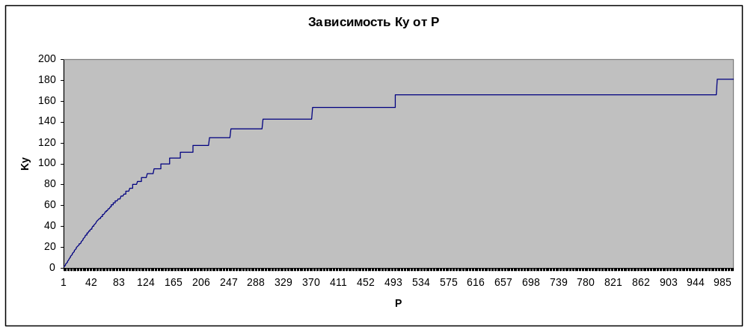

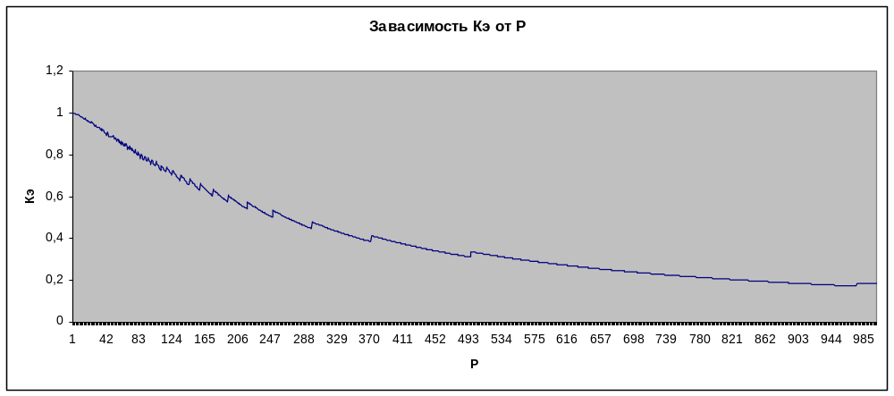

2.3 Разработка ПО для 8-прцессорной SMP-системы используя защищенный модуль языка Ada’95

2.3.1 Разработка алгоритма основной программы

Алгоритм основной программы:
- Фиксация временной метки начала вычислений
- Создание P задач типа TT
- Ожидание завершения вычислений
- Фиксация временной метки окончания вычислений
- Вывод времени вычислений

2.3.2 Разработка алгоритма задач
Алгоритм задач:
- Если Id = 1, то ввод MВ
- Если Id = 8, то ввод MС
- F1 = F1 - 1 | КУ
- :Ожидание F1 = 0
- Копирование MВ | КУ
- Вычисление MA_{H} = MB∙MC_{H}
- F2 = F2 - 1 | КУ
- Если Id = 1, то
  - Ожидание F2 = 0
  - Вывод MA

2.3.3 Описание программы
Модуль hast – главный выполняемый модуль программы. Модуль Kurs содержит переменные N и P, которые являются размерностью задачи и кол-вом задач соответственно. Защищенный модуль start описанный в модуле Kurs выполняет задачу синхронизации задач. Задачный тип TT – это тип создаваемых задач для выполнения вычислительного процесса, поведение которых зависит от идентификатора задачи.
Защищенный модуль start выполняет задачу взаимного исключения для доступа к общим ресурсам MВ с помощью процедур Input_mB (M: in matrix) и функций Кopiya_mB return matrix. При помощи процедур Signal_Vvod, Signal_Shet и входов Gdat_Vvoda, Gdat_Shota решена проблема синхронизации задач типа TT.
Мдуль hast выполняет создание P задач и засекает время их выполнения.

2.4 Разработка ПО для 8-прцессорной ВС с локальной памятью используя механизм рандеву языка Ada’95

2.4.1 Разработка алгоритма основной программы
Алгоритм основной программы:
- Фиксация временной метки начала вычислений
- Создание 8 задач
- Ожидание завершения вычислений
- Фиксация временной метки окончания вычислений
- Вывод времени вычислений

2.4.2 Разработка алгоритма задач
T1:
1. Ввод МВ
2. Передача МВ в Т2
3. Прием МС от Т2
4. Щет
5. Прием МА от Т2
T2:
1. Прием МВ от Т1
2. Передача МВ в Т3
3. Прием МС от Т3
4. Передача МС в Т1
5.Щет
6. Прием МА от Т3
7. Передача МА в Т1
………………………….(для Т3..Т7 идентично алгоритму Т2)

T8:
- Ввод МС
- Прием МВ от Т7
- Передача МС в Т7
- Щет
- Передача МА в Т7

2.4.3 Описание программы

Программа состоит из модуля hast2 в котором определены переменные N и P, которые являются размерностью задачи и кол-вом задач соответственно . Модуль Kurs создает P задач типа . Задачи Т2..Т3 являются идентичным. Задачи Т2..Т3 имеют три входа, Т1-один вход, Т8-два входа . PutData(MC: in Matrix)– вход через который передаются части матрицы MС . PutData2(MB: in Matrix) – вход через который передается матрица MВ. И GetRes(MA: out Matrix)– вход через который передаются части результирующей матрицы MA.

3. Проведение эксперементальных исследований

3.1 Структура SMPR-8

Система EMS NetServer SRPM8 построена на основе высокоскоростного чипсета Intel Profusion, поддерживающего работу до восьми процессоров Intel® Pentium® III Xeon™, работающих на частоте 700 МГц, память ECC объемом до 32 ГБ, 64-разрядную шину PCI с частотой 66/33 МГц, горячее подключение к PCI и функции расширенного управления системой. Система отлично сбалансирована по производительности и сочетает возможность установки дополнительных процессоров с высокой пропускной способностью подсистемы ввода/вывода. Высокая вычислительная мощность системы используется в системах математического моделирования, сложных инженерных и научных расчетах, системах принятия решений и онлайнового анализа, Web-хостинга.
Технические характеристики:
- От одного до восьми процессоров Intel® Pentium® III Xeon™, работающих на частоте 700 МГц
- Набор микросхем Intel Profusion
- 4 Гб оперативной памяти
- Десять 64-bit слотов расширения PCI, с поддержкой технологии Hot-Plug
- Один отсек для внешних устройств 5,25’’ и один 3,5’’
- Два отсека 3,5’’×1,6’’ для сменных накопителей
- Два канала SCSI Ultra2
- Три блока питания на 750 Вт с возможностью горячей замены
- 6 вентиляторов охлаждения корпуса с поддержкой горячей замены
- Управление сервером по IPMI, DMI, WFM.
- Система прогнозирования сбоев в блоке питания и системе охлаждения
- Встроенная система управления сервером, включающая встроенный порт аварийного управления
Набор микросхем Profusion состоит из пяти связанных между собой магистральных шин с частотой 100 МГц под управлением буферизованного многократного координатного коммутатора. Две из них работают с четырьмя процессорами каждая, две шины — с памятью, а пятая — с подсистемой ввода/вывода. Такая многошинная схема позволяет процессорам, памяти и устройствам ввода/вывода подключаться друг к другу напрямую при минимальном трафике на каждой отдельной шине. Конструкция интерфейса памяти обеспечивает поддержку двух двойных подсистем памяти ECC с чередованием.

3.2 Описание эксперимента, экспериментальные данные

Все эксперименты проводились на восьмипроцессорной ПВС с общей памятью на базе процессоров Intel® Pentium™ Xeon™. Эксперименты проводились с параметрами P = 1 … 8 и N = 840, N = 1680, где P – кол-во задач, N – размерносте матриц. Размерность матриц выбрана таким образом чтоб делилась нацело на любое число из интервала 1..8. Результаты экспериментов приведены в таблицах 3.1 и 3.2. По результатам экспериментов вычислим значения коэффициентов ускорения и эффективности для соответствующего числа процессоров. Они приводятся в таблицах 3.3-3.6.
Результаты измеряются в [сек] , К_{ЭФ} – [%].

Таблица 3.1 Результаты экпериментов первой программы
Размерность матриц | Колличество задач
Размерность матриц | 1 | 2 | 3 | 4 | 5 | 6 | 7 | 8
840 | 218 | 110 | 75 | 58 | 46 | 39 | 34 | 31
1680 | 458 | 243 | 162 | 125 | 100 | 88 | 70 | 61

Таблица 3.2 Результаты экпериментов второй программы
Размерность матриц | Колличество задач
Размерность матриц | 1 | 2 | 3 | 4 | 5 | 6 | 7 | 8
840 | 218 | 111 | 75 | 59 | 46 | 39 | 34 | 31
1680 | 458 | 245 | 163 | 121 | 100 | 88 | 72 | 61

Таблица 3.3 Коэффициенты ускорения для первой программы
Размерность матриц | Колличество задач
Размерность матриц | 1 | 2 | 3 | 4 | 5 | 6 | 7 | 8
840 | 1 | 1,981 | 2,910 | 3,760 | 4,740 | 5,590 | 6,412 | 7,032
1680 | 1 | 1,884 | 2,827 | 3,664 | 4,580 | 5,210 | 6,543 | 7,508

Таблица 3.4 Коэффициенты ускорения для второой программы
Размерность матриц | Колличество задач
Размерность матриц | 1 | 2 | 3 | 4 | 5 | 6 | 7 | 8
840 | 1 | 1,964 | 2,907 | 3,695 | 4,739 | 5,590 | 6,412 | 7,032
1680 | 1 | 1,869 | 2,810 | 3,785 | 4,580 | 5,205 | 6,361 | 7,508

Таблица 3.5 Коэффициенты эффективности для первой программы
Размерность матриц | Колличество задач
Размерность матриц | 1 | 2 | 3 | 4 | 5 | 6 | 7 | 8
840 | 100 | 99,05 | 97,00 | 94,00 | 94,80 | 93,17 | 91,60 | 87,90
1680 | 100 | 94,20 | 94,23 | 91,60 | 91,60 | 86,83 | 93,47 | 93,85

Таблица 3.6 Коэффициенты эффективности для второй программы
Размерность матриц | Колличество задач
Размерность матриц | 1 | 2 | 3 | 4 | 5 | 6 | 7 | 8
840 | 100 | 98,20 | 96,90 | 92,38 | 94,78 | 93,17 | 91,60 | 87,90
1680 | 100 | 93,45 | 93,67 | 94,63 | 91,60 | 86,75 | 90,87 | 93,85

3.3 Статистическая обработка и анализ результатов эксперимента, выводы

По результатам экспериментов были построены графики зависимостей времени вычисления от колличества процессоров, приведенные на рисунках 3.1 и 3.2, графики зависимостей коэффициента ускорения от колличества процессоров, приведенные на рисунках 3.3 и 3.4 и графики зависимостей коэффициента эффективности от колличества процессоров, приведенные на рисунках 3.5 и 3.6
На рисунках 3.5 и 3.6 представлены графики зависимости времени выполнения программы от количества процессоров для N= 600, 800, 1000 (Ada, Delphi). На рисунках 3.7 ,3.8 – графики зависимости Ку от количества процессоров для различных N (Ada, Delphi).

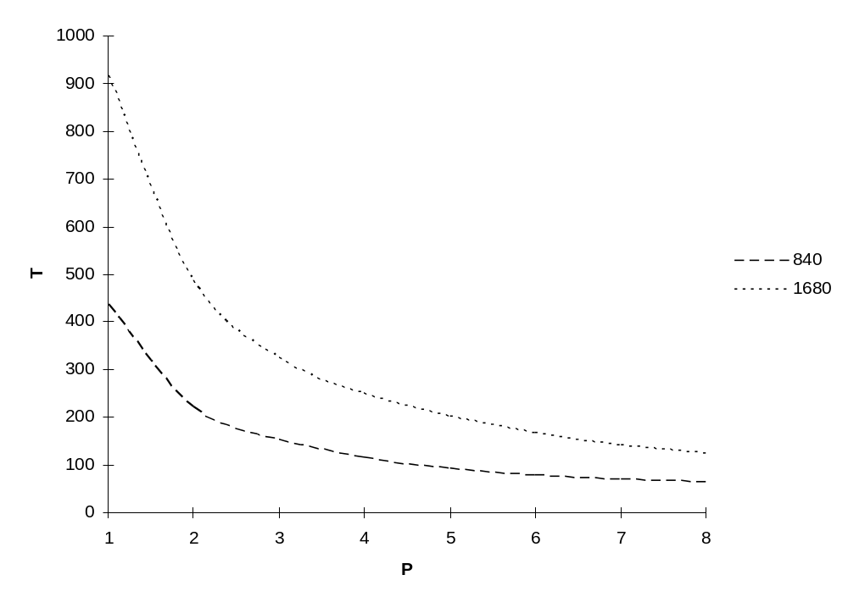
Рисунок 3.1 График зависимости времени вычисления от колличества процессоров для первой программы
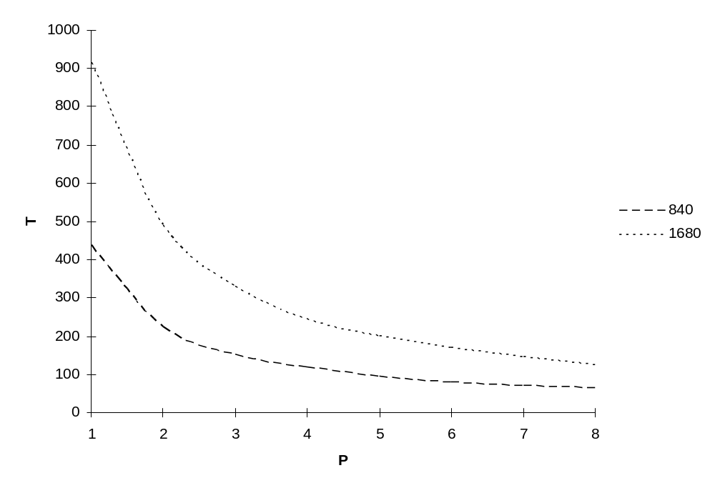
Рисунок 3.2 График зависимости времени вычисления от колличества процессоров для второй программы
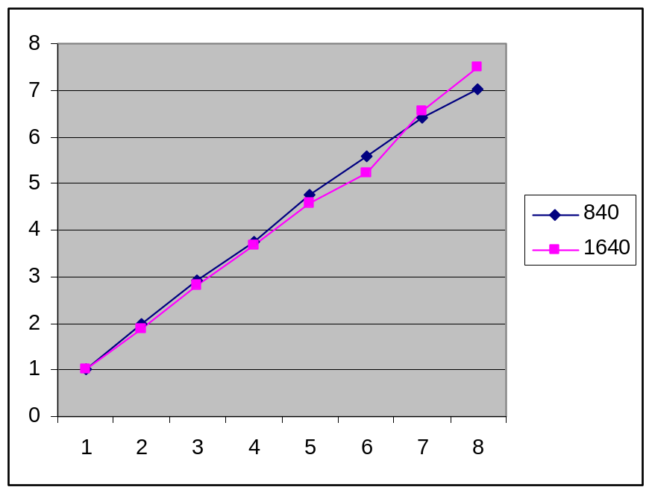
Рисунок 3.3 График зависимости коэффициента ускорения от колличества процессоров для первой программы
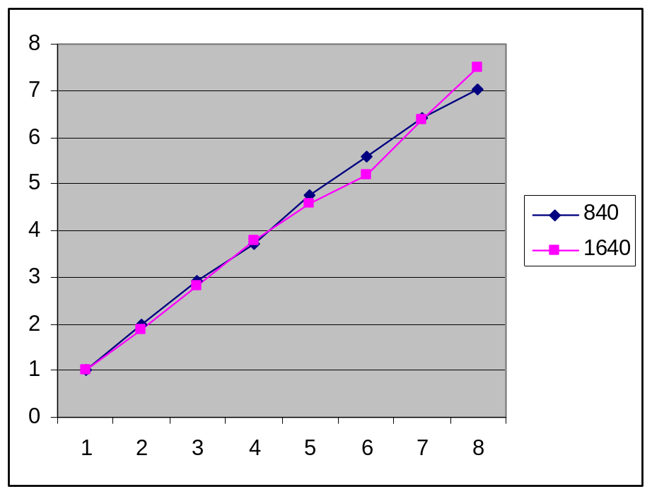
Рисунок 3.4 График зависимости коэффициента ускорения от колличества процессоров для второй программы

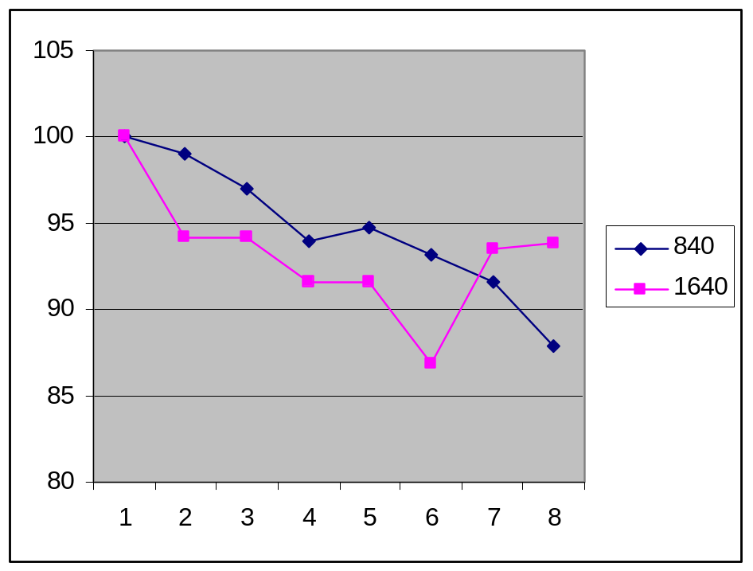
Рисунок 3.5 График зависимости коэффициента эффективности от колличества процессоров для первой программы
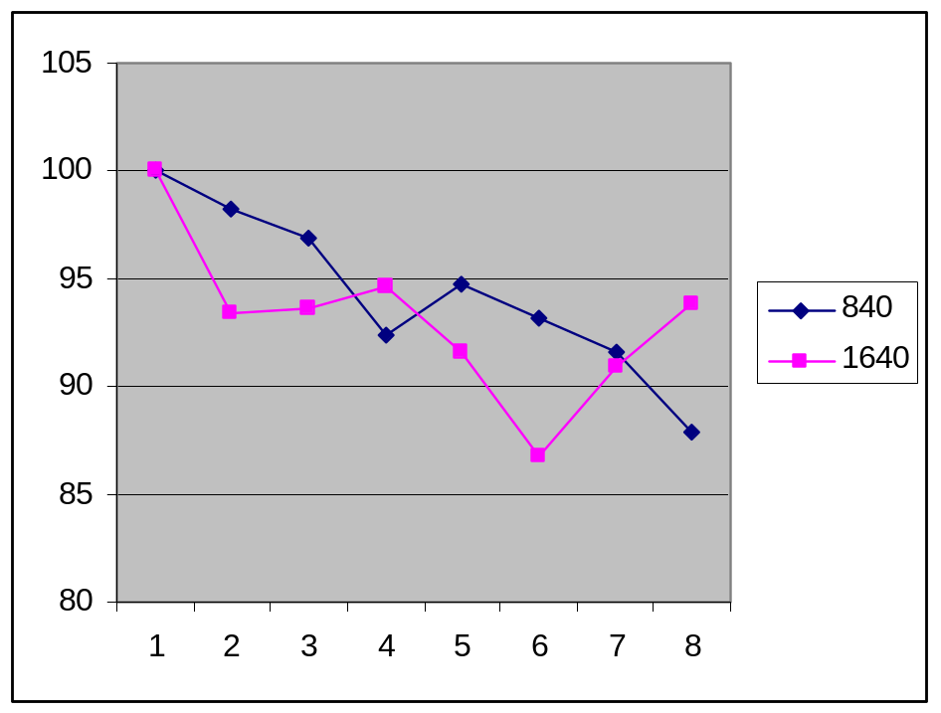
Рисунок 3.5 График зависимости коэффициента эффективности от колличества процессоров для второй программы

Исходя из представленных зависимостей можно сделать следующие выводы:
- Из графиков представленных на рисунка 3.1 и 3.2 очевидно, что время вычисления обратнопропорционально колличеству процессоров.
- Очевидно что не зависимо от способа реализации время выполнения для одинакового колличества процессоров одинаково, а небольшие отклонения носят лишь случайный характер.
- Из графиков представленных на рисунка 3.3 и 3.4 видно, что коэффициент ускорения меняется линейно и практически не зависит от реализации.
- Из графиков представленных на рисунка 3.5 и 3.6 видно, что клэффициент эффективности близок к 100% и практически не зависит от колличества процессоров участвующих в решении задачи. Небольшие отклонения от среднего носят случайный характер и связаны с загрузкой ВС задачами ОС. Коэффициент ускорения близкий к 100% не противоречит анализу задаи на параллелизм прведенному в пункте 2.2, так как исходя из вышеприведенных рассчетов следует, что при колличистве процессоров не сопоставимом с размером задачи коэффициент эффективности приблизительно равен 100%.

Выводы

При выполнении курсовой работы был сделано следующее:
- Проведен обзор потоков в WIN32.Расмотрены вопросы по созданию,завершению потоков в различних програмных оболочках, при использовании библиотеки Win32.
- Разработано програмное обеспеченияе для решения поставленной математической задачи. Две реализации одного и того же математического алгоритма отличаются абсолютно противополжными способами взаимодействия параллельных процессов реализованы на языке Ада’95.
- Проведено эксперементальное исследование направленное на сравнение разработанного ПО на ПВС EMS NetServer SRPM8. Эксперементальные данные были обработаны и проанализированы, затем был сделан вывод о нецелсобразности разработки ПО используя механизм рандеву язіка Ада для систем подобных экперементальной, так как реализация более сложная а результаты ничем не отличается от результатов работы ПО разработанного с применением защищенного модуля языка Ада.

Список использованной литературы

- Корочкин А. В. – Ада 95: Введение в программирование. – К.: Свiт, 1998. – 260 с.
- Жуков И. А., Корочкин А. В. - Параллельные и распределенные вычисления. - К: Корнійчук, 2005. – 226 с.
- http://shelek.com
4. http://club.shelek.com/viewart.php?id=71

Приложение А. Листинг первой программы.
Source file: ..\..\1chast.ada Tue Jun 06 00:31:52 2006

1 --1 chast
2 --Zashishonuy modyl
3 --zadanie: MA=MB*MC
4 with Ada.Synchronous_Task_Control; use Ada.Synchronous_Task_Control;
5 with Ada.Text_Io; use Ada.Text_Io;
6 with Ada.Integer_Text_Io; use Ada.Integer_Text_Io;
7 with Ada.Calendar,pack1; use Ada.Calendar,pack1;
8 Procedure hast is
9 Tm1,Tm2:Time;
10 Tmm:Duration;
11 MA,MB,MC: Matrix;
12
13 procedure Input_Matrix ( M : out Matrix ) is
14 begin
15 for i in 1..N loop
16 for j in 1..n loop
17 m(i)(j):=1;
18 end loop ;
19 end loop;
20 end Input_Matrix ;
21
22 procedure Output_Matrix ( Ar : in Matrix) is
23 begin
24 --for i in 1..N loop
25 --for j in 1..n loop
26 Put(Ar(n)(n));
27 --end loop;
28 --end loop;
29 new_line;
30 end Output_Matrix;
31
32 Procedure Calculate(begrange,endrange : in integer;MXC: in Matrix; MA: out Matrix) is
33 begin
34 for I in 1..N loop
35 for J in begrange..endrange loop
36 for k in 1..N loop
37 MA(i)(j):= MA(i)(j) + MXC(i)(k)*MC(k)(j);
38 end loop;
39 end loop;
40 end loop;
41 end Calculate;
42
43 task type TT(Tid: integer);
44 task body TT is
45 mB1,sendMB:matrix;
46 begin
47 put("Start task");
48 put(Tid);
49 new_line;
50 if Tid=1 then
51 Input_Matrix(SendMB);
52 start.input_mB(SendMB);
53 start.signal_Vvod;
54 end if;
55 if tid=p then
56 Input_Matrix(MC);
57 start.signal_Vvod;
58 end if;
59 start.Gdat_Vvoda;
60 MB1:=Start.kopiya_mB;
61 Calculate(1+(Tid-1)*H, Tid*H,MB1,MA);
62 start.signal_Shet;
63 if tid=1 then
64 start.Gdat_Shota;
65 Output_Matrix(MA);
66 end if;
67 put("Finished task");
68 put(Tid);
69 new_line;
70 if Tid=1 then
71 tm2:=Clock;
72 tmm:=tm2-tm1;
73 put("Time of work is: ");
74 put(integer(tmm));
75 new_line;
76 end if;
77 END TT;
78
79 type TM is access TT;
80 T: array (1..p) of TM;
81 BEGIN
82 Put_line("Main procedure started");
83 tm1:=Clock;
84 for I in 1..p loop
85 T(I):= new TT(I);
86 END LOOP;
87 END;

Source file: ..\..\pack1.ada Tue Jun 06 00:33:31 2006

1 with Ada.Text_IO,Ada.Integer_Text_Io;
2 use Ada.Text_IO,Ada.Integer_Text_Io;
3 Package pack1 is
4 N: Integer:=800;
5 p: Integer:=8;
6 H: Integer:=N/p;
7 Type Vector is array (1..N) of Integer;
8 Type Matrix is array (1..N) of Vector;
9 Protected start is
10 entry Gdat_Vvoda;
11 entry Gdat_Shota;
12 procedure input_mB (M: in matrix);
13 function kopiya_mB return matrix;
14 procedure signal_Vvod;
15 procedure signal_Shet;
16 private
17 f1:integer:=0;
18 f2:integer:=0;
19 MB:matrix;
20 end start;
21 end pack1;
22 package body pack1 is
23 protected body start is
24 procedure input_mB (M: in matrix)is
25 begIN
26 MB:=M;
27 end;
28 function kopiya_MB return matrix is
29 begin
30 return MB;
31 end;
32 procedure signal_Vvod is
33 begin
34 f1:=f1+1;
35 end;
36 procedure signal_Shet is
37 begin
38 f2:=f2+1;
39 end;
40 entry Gdat_Vvoda when f1=2 is
41 begin
42 null;
43 end;
44 entry Gdat_Shota when f2=p is
45 begin
46 null;
47 end;
48 end start;
49 end pack1;

Приложение Б. Листинг второй программы.

Source file: ..\..\2chast.ada Tue Jun 06 00:35:05 2006

1 With Ada.Synchronous_Task_Control, Ada.Text_IO, Ada.Integer_Text_IO, Ada.Calendar;
2 Use Ada.Synchronous_Task_Control, Ada.Text_IO, Ada.Integer_Text_IO, Ada.Calendar;
3 Procedure hast2 is
4 N: Integer:=840;
5 P: Integer:=8;
6 H: Integer:=N/P;
7 Tm1,Tm2:Time;
8 TT:Duration;
9 Type Vector is array (1..N) of Integer;
10 Type Matrix is array (Integer range<>) of Vector;
11 SubType Matrix_8h is Matrix(1..N);
12 SubType Matrix_7h is Matrix(1..7*h);
13 SubType Matrix_6h is Matrix(1..6*h);
14 SubType Matrix_5h is Matrix(1..5*h);
15 SubType Matrix_4h is Matrix(1..4*h);
16 SubType Matrix_3h is Matrix(1..3*h);
17 SubType Matrix_2h is Matrix(1..2*h);
18 SubType Matrix_h is Matrix(1..h);
19 Procedure Start is
20 task t1 is
21 entry PutData(MC: in Matrix_h);
22 end;
23 task t2 is
24 entry PutData(MC: in Matrix_2h);
25 entry PutData2(MB: in Matrix_8h);
26 entry GetRes(MA: out Matrix_7h);
27 end t2;
28 task t3 is
29 entry PutData(MC: in Matrix_3h);
30 entry PutData2(MB: in Matrix_8h);
31 entry GetRes(MA: out Matrix_6h);
32 end t3;
33 TASK T4 IS
34 entry PutData(MC: in Matrix_4h);
35 entry PutData2(MB: in Matrix_8h);
36 entry GetRes(MA: out Matrix_5h);
37 END T4;
38 TASK T5 IS
39 entry PutData(MC: in Matrix_5h);
40 entry PutData2(MB: in Matrix_8h);
41 entry GetRes(MA: out Matrix_4h);
42 END T5;
43 TASK T6 IS
44 entry PutData(MC: in Matrix_6h);
45 entry PutData2(MB: in Matrix_8h);
46 entry GetRes(MA: out Matrix_3h);
47 END T6;
48 TASK T7 IS
49 entry PutData(MC: in Matrix_7h);
50 entry PutData2(MB: in Matrix_8h);
51 entry GetRes(MA: out Matrix_2h);
52 END T7;
53 TASK T8 IS
54 entry PutData2(MB: in Matrix_8h);
55 entry GetRes(MA: out Matrix_h);
56 end t8;
57
58 task body t1 is
59 MA1,MB1:Matrix_8h;
60 MC1:matrix_h;
61 begin
62 Put_Line("Process T1 started");
63 for i in 1..n loop
64 for j in 1..n loop
65 MB1(i)(j):=1;
66 END LOOP;
67 END LOOP;
68 T2.PutData2(MB1);
69 accept PutData(MC: in Matrix_h) do
70 MC1:=mC;
71 end;
72 For i in 1..H loop
73 For j in 1..N loop
74 MA1(i)(j):=0;
75 For k in 1..N loop
76 MA1(i)(j):=MA1(i)(j)+MC1(i)(k)*MB1(k)(j);
77 end loop;
78 end loop;
79 end loop;
80 T2.GetRes(MA1(H+1..N));
81 --for i in 1..n loop
82 --for j in 1..n loop
83 Put(MA1(N)(N));
84 --end loop;
85 --end loop;
86 Put_Line("T1 finished!");
87 end t1;
88
89 task body t2 is
90 MB2: Matrix_8h;
91 MA2: Matrix_7h;
92 MC2: Matrix_2h;
93 begin
94 Put_Line("Process T2 started");
95 accept PutData2(MB: in Matrix_8h) do
96 MB2:=MB;
97 end;
98 T3.PutData2(MB2);
99 accept PutData(MC: in Matrix_2h) do
100 MC2:=mC;
101 end;
102 t1.putData(MC2(h+1..2*h));
103 For i in 1..H loop
104 For j in 1..N loop
105 MA2(i)(j):=0;
106 For k in 1..N loop
107 MA2(i)(j):=MA2(i)(j)+MC2(i)(k)*MB2(k)(j);
108 end loop;
109 end loop;
110 end loop;
111 T3.GetRes(MA2(H+1..7*H));
112 accept GetRes(MA: out Matrix_7h) do
113 MA:=MA2;
114 end;
115 Put_Line("T2 finished!");
116 end t2;
117
118 task body t3 is
119 MB3: Matrix_8h;
120 MA3: Matrix_6h;
121 MC3: Matrix_3h;
122 begin
123 Put_Line("Process T3 started");
124 accept PutData2(MB: in Matrix_8h) do
125 MB3:=MB;
126 end;
127 T4.PutData2(MB3);
128 accept PutData(MC: in Matrix_3h) do
129 MC3:=MC;
130 end;
131 T2.PutData(MC3(H+1..3*H));
132 For i in 1..H loop
133 For j in 1..N loop
134 MA3(i)(j):=0;
135 For k in 1..N loop
136 MA3(i)(j):=MA3(i)(j)+MC3(i)(k)*MB3(k)(j);
137 end loop;
138 end loop;
139 end loop;
140 T4.GetRes(MA3(H+1..6*H));
141 accept GetRes(MA: out Matrix_6h) do
142 MA:=MA3;
143 end;
144 Put_Line("T3 finished!");
145 end t3;
146
147 task body t4 is
148 MB4: Matrix_8h;
149 MA4: Matrix_5h;
150 MC4: Matrix_4h;
151 begin
152 Put_Line("Process T4 started");
153 accept PutData2(MB: in Matrix_8h) do
154 MB4:=MB;
155 end;
156 T5.PutData2(MB4);
157 accept PutData(MC: in Matrix_4h) do
158 MC4:=MC;
159 end;
160 T3.PutData(MC4(H+1..4*H));
161 For i in 1..H loop
162 For j in 1..N loop
163 MA4(i)(j):=0;
164 For k in 1..N loop
165 MA4(i)(j):=MA4(i)(j)+MC4(i)(k)*MB4(k)(j);
166 end loop;
167 end loop;
168 end loop;
169 T5.GetRes(MA4(H+1..5*H));
170 accept GetRes(MA: out Matrix_5h) do
171 MA:=MA4;
172 end;
173 Put_Line("T4 finished!");
174 end t4;
175
176 task body t5 is
177 MB5: Matrix_8h;
178 MA5: Matrix_4h;
179 MC5: Matrix_5h;
180 begin
181 Put_Line("Process T5 started");
182 accept PutData2(MB: in Matrix_8h) do
183 MB5:=MB;
184 end;
185 T6.PutData2(MB5);
186 accept PutData(MC: in Matrix_5h) do
187 MC5:=MC;
188 end;
189 T4.PutData(MC5(H+1..5*H));
190 For i in 1..H loop
191 For j in 1..N loop
192 MA5(i)(j):=0;
193 For k in 1..N loop
194 MA5(i)(j):=MA5(i)(j)+MC5(i)(k)*MB5(k)(j);
195 end loop;
196 end loop;
197 end loop;
198 T6.GetRes(MA5(H+1..4*H));
199 accept GetRes(MA: out Matrix_4h) do
200 MA:=MA5;
201 end;
202 Put_Line("T5 finished!");
203 end t5;
204
205 task body t6 is
206 MB6: Matrix_8h;
207 MA6: Matrix_3h;
208 MC6: Matrix_6h;
209 begin
210 Put_Line("Process T6 started");
211 accept PutData2(MB: in Matrix_8h) do
212 MB6:=MB;
213 end;
214 T7.PutData2(MB6);
215 accept PutData(MC: in Matrix_6h) do
216 MC6:=MC;
217 end;
218 T5.PutData(MC6(H+1..6*H));
219 For i in 1..H loop
220 For j in 1..N loop
221 MA6(i)(j):=0;
222 For k in 1..N loop
223 MA6(i)(j):=MA6(i)(j)+MC6(i)(k)*MB6(k)(j);
224 end loop;
225 end loop;
226 end loop;
227 T7.GetRes(MA6(H+1..3*H));
228 accept GetRes(MA: out Matrix_3h) do
229 MA:=MA6;
230 end;
231 Put_Line("T6 finished!");
232 end t6;
233
234 task body t7 is
235 MB7: Matrix_8h;
236 MA7: Matrix_2h;
237 MC7: Matrix_7h;
238 begin
239 Put_Line("Process T7 started");
240 accept PutData2(MB: in Matrix_8h) do
241 MB7:=MB;
242 end;
243 T8.PutData2(MB7);
244 accept PutData(MC: in Matrix_7h) do
245 MC7:=MC;
246 end;
247 T6.PutData(MC7(H+1..7*H));
248 For i in 1..H loop
249 For j in 1..N loop
250 MA7(i)(j):=0;
251 For k in 1..N loop
252 MA7(i)(j):=MA7(i)(j)+MC7(i)(k)*MB7(k)(j);
253 end loop;
254 end loop;
255 end loop;
256 T8.GetRes(MA7(H+1..2*H));
257 accept GetRes(MA: out Matrix_2h) do
258 MA:=MA7;
259 end;
260 Put_Line("T7 finished!");
261 end t7;
262
263 task body t8 is
264 MB8: Matrix_8h;
265 MA8: Matrix_h;
266 MC8: Matrix_8h;
267 begin
268 Put_Line("Process T8 started");
269 for i in 1..n loop
270 for j in 1..n loop
271 MC8(i)(j):=1;
272 end loop;
273 end loop;
274 accept PutData2(MB: in Matrix_8h) do
275 MB8:=mB;
276 end;
277 T7.PutData(MC8(H+1..8*H));
278 For i in 1..H loop
279 For j in 1..N loop
280 MA8(i)(j):=0;
281 For k in 1..N loop
282 MA8(i)(j):=MA8(i)(j)+MC8(i)(k)*MB8(k)(j);
283 end loop;
284 end loop;
285 end loop;
286 accept GetRes(MA: out Matrix_h) do
287 MA:=MA8;
288 end;
289 Put_Line("T8 finished!");
290 end t8;
291
292 begin
293 null;
294 end Start;
295 begin
296 Tm1:=Clock;
297 Start;
298 Tm2:=Clock;
299 TT:=Tm2-Tm1;
300 New_Line;
301 Put(Integer(TT));
302 New_line;
303 end hast2;
229

